**МОУ «СОШ Лесновский ЦО»**

**Проект по химии на тему**

**«Уксусная кислота»**

Выполнил: Ученик 8б класса Корниенко Платон

Руководитель: Страхова Т.А.

2018-2019 учебный год

П. Лесное

План

Введение

1.Теоретическая часть:

А) Открытие вещества

Б) Свойства кислоты

В) Применение в быту

2.Практическая часть:

А) Изучение физических свойств

Б) Химические свойства

3.Вывод. Заключение

**1.1 История открытия и получение уксусной кислоты.**

Первое упоминание о практическом применении уксусной кислоты относится к третьему веку до н. э. В VIII веке арабский алхимик Джоббер ибн Хаян впервые получил концентрированную уксусную кислоту путем перегонки В 1847 году немецкий химик Адольф Колбе впервые синтезировал уксусную кислоту из неорганических материалов. В конце XIX — начале XX века большую часть уксусной кислоты получали перегонкой древесины. Сегодня уксусную кислоту получают синтетическим путём – окислением уксусного альдегида кислородом в присутствии катализатора.

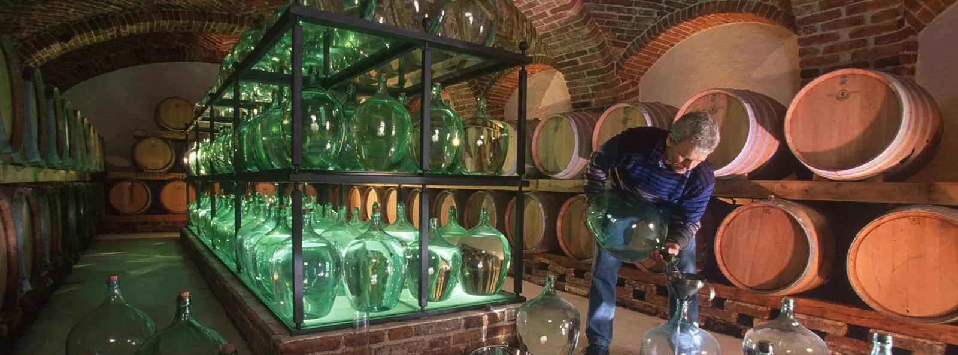

**1.2 Свойства уксусной кислоты.**

При попадании на слизистые оболочки она вызывает ожоги. Уксусная кислота смешивается с водой в любых соотношениях. Образует азеотропные смеси с бензолом и бутил ацетатом.

**1.3. Применение в быту.**

1. В процессе стирки вещей. Toчнee, для удаления каких – либо пятен c одежды. Способ применения таков: перед стиркой на пятно требуется нанести уксус, a затем через 10минyт отправить в стиральную машину. A также можно использовать как средство для сохранения цвета.

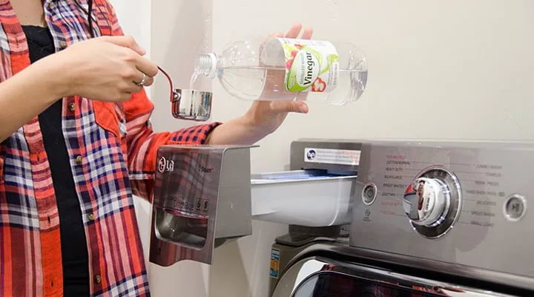

2. Как уход за собой. Например, как средство для волос. Способ применения: Голову помыть, затем приготовить уксусный раствор (пол столовой ложки яблочного уксуса смешать со стаканом воды), ополоснуть этим раствором волосы и наслаждаться результатом.

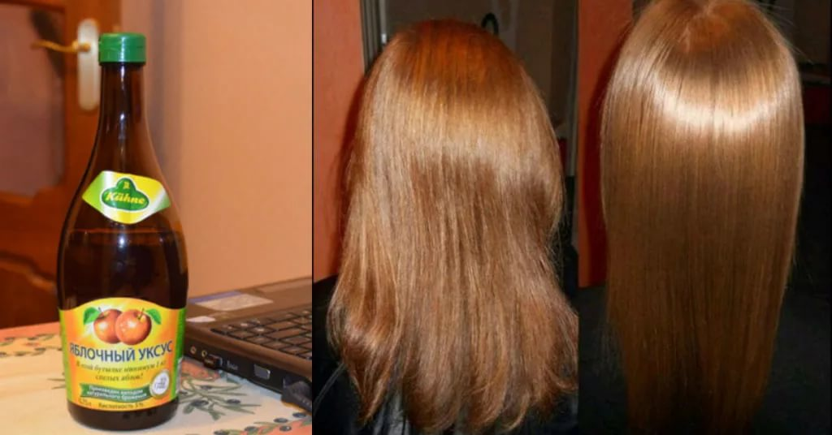

**2.1 Физические свойства уксусной кислоты.**

По физическим свойствам уксусная кислота – бесцветная жидкость с кислым вкусом и резким запахом. Хорошо растворима в воде.

|  |  |  |
| --- | --- | --- |
| номер | задание | наблюдение |
| 1 | -Агрегатное состояние | жидкость |
| 2 | -цвет | нет |
| 3 | -запах | Характерный, кислый |
| 4 | -вкус | Хорошо растворяется, вкус кислый |

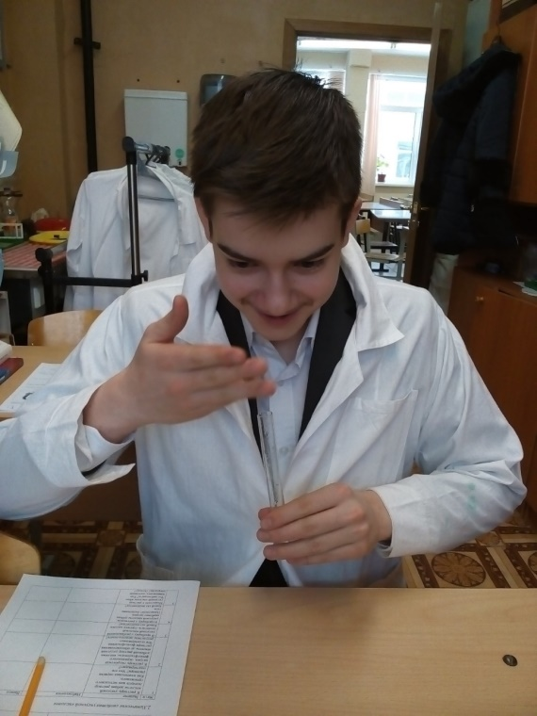 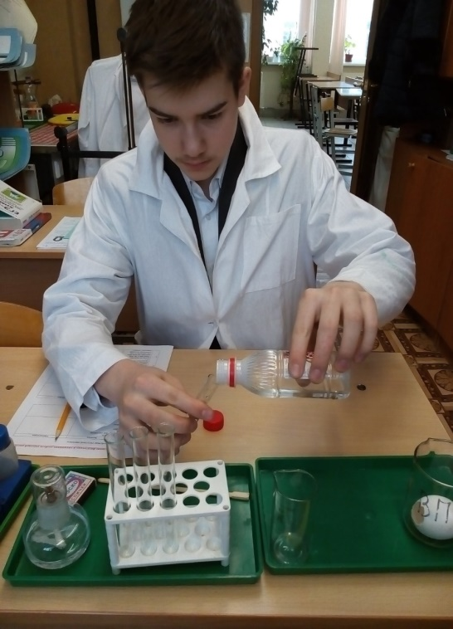

**2.2 Химические свойства уксусной кислоты.**

|  |  |  |  |
| --- | --- | --- | --- |
| №пп | задания | наблюдения | вывод |
| 1 | к раствору уксусной кислоты добавь раствор лакмуса или метилового оранжевого. Как изменилась окраска раствора? Что это подтверждает? | Красное окрашивание | Среда кислая, универсальный индикатор розовый |
| 2 | К раствору гидроксида натрия, окрашенного фенолфталеином, каплями добавляй раствор уксусной кислоты до обесцвечивания раствора фенолфталеина. Что подтверждают результаты данного опыта? | Малиновое окрашивание исчезает | Происходит реакция нейтрализации |
| 3 | В пробирку с разбавленной уксусной кислотой поместить стружку магния. Какой газ выделяется? | Водород.  (CH 3COO)2Mg  Ацетат магния | Уксусная кислота взаимодействует с металлами, образуется соль и водород |
| 4 | В пробирку с раствором уксусной кислоты добавь карбонат натрия. Происходит выделение газа. Какой газ выделяется? | Без цвета, без запаха, горящая лучинка потухла.  CaCO3+2CH3COOH=  (CH3COO)2Ca+CO2+H2O | Кислота взаимодействует с соля, при этом образуется новая соль, вода и углекислый газ |
| 5 | Поместите в раствор уксусной кислоты яйцо. Что наблюдаете? Как изменилось состояние скорлупы? Почему? | Пошли пузырьки газа, яйцо стало мягким | Скорлупа состоит из карбоната кальция , которая растворяется в уксусной кислоте. |

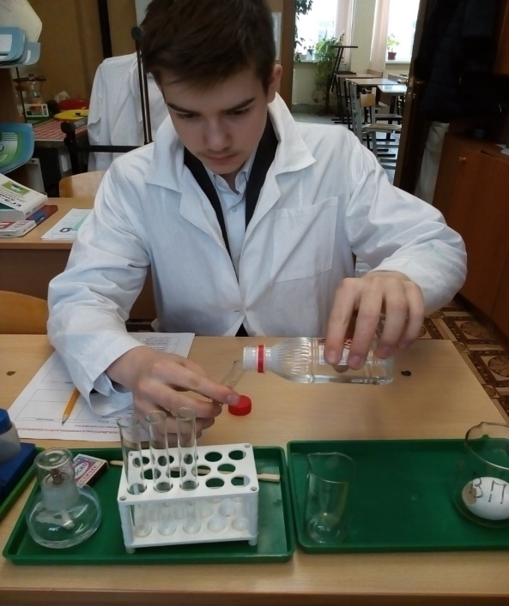 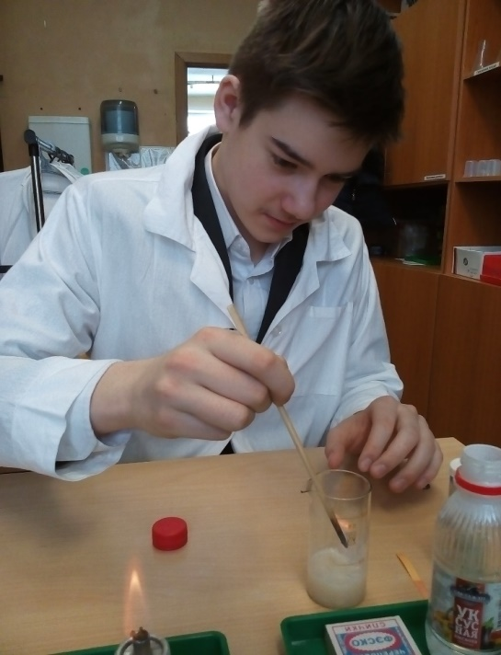

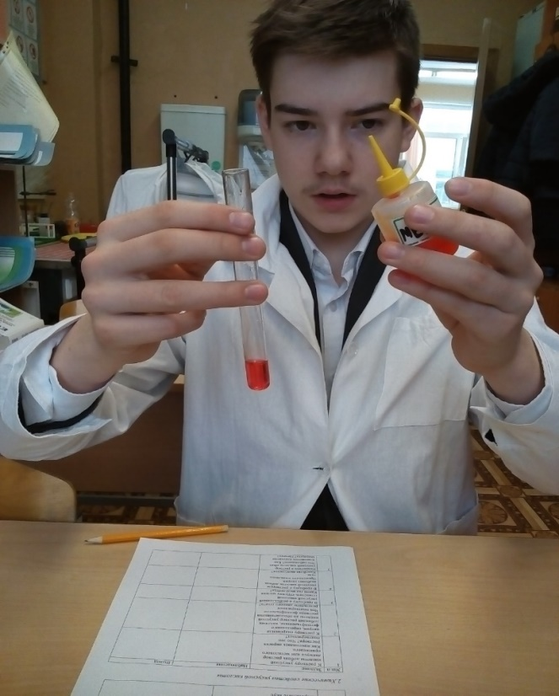 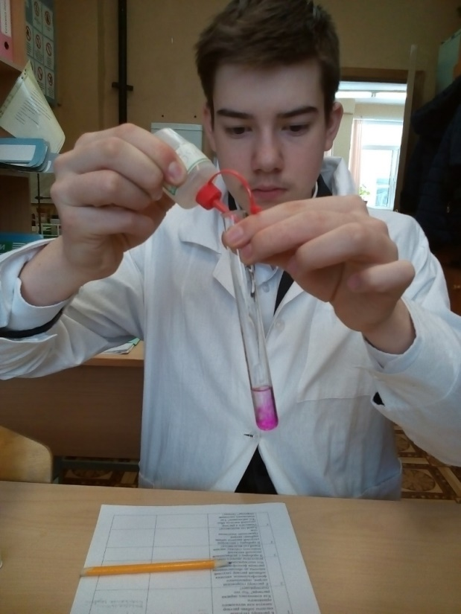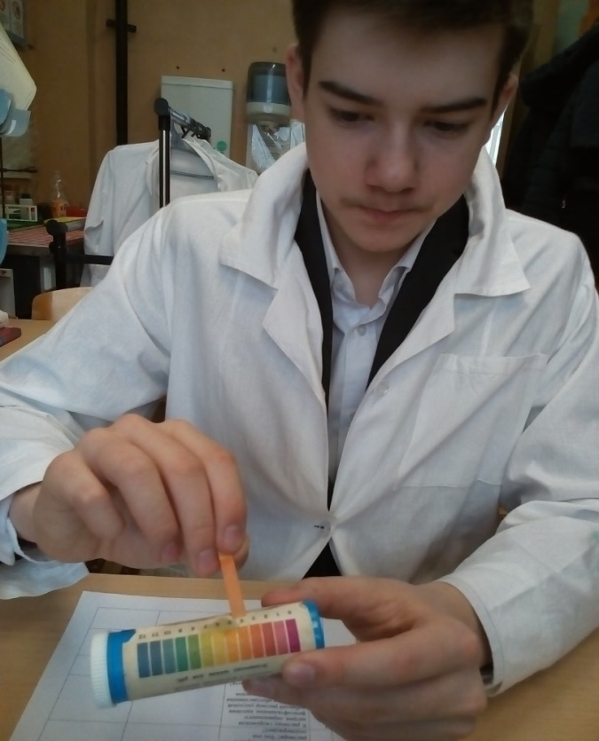 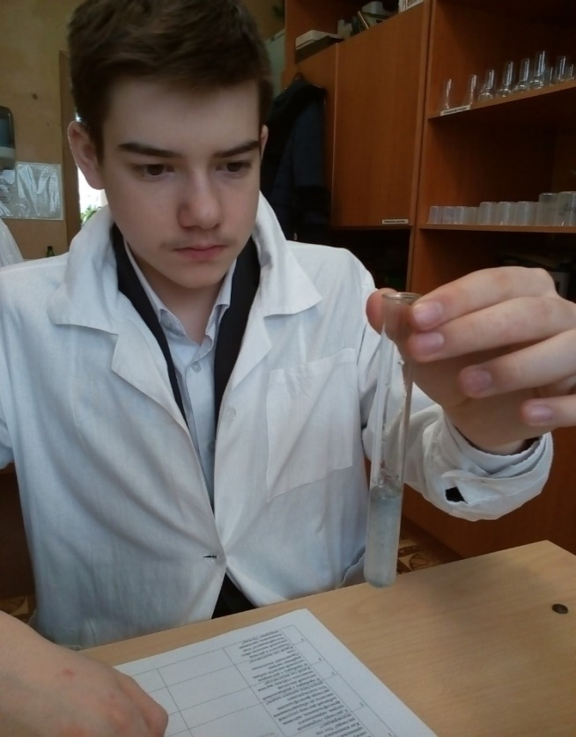

**Итоги работы:**

А) Узнал открытие вещества

Б) Свойства кислоты

В) Применение в быту

Г) Изучил физических свойства и химические свойства

**Используемая литература:**

1. Артеменко, Александр Иванович. Справочное руководство по химии/ А.И. Артеменко, И.В. Тикунова, В.А. Малеванный.
2. Ахметов, Наиль Сибгатович. Общая и неорганическая химия.
3. Березин, Борис Дмитриевич. Курс современной органической химии.
4. Интернет-ресурс <http://nisorinki.com/drugoe/kak-primenyayut-uksusnuyu-kislotu.html>
5. Интерне-ресурс <https://obrazovaka.ru/himiya/himicheskie-svoystva-uksusnoy-kisloty-poluchenie.html>